**内网pypi源服务器搭建说明**

# 环境搭建说明

由于公司内部使用内网，无法连接到外部pypi源，在python开发或是自动化相关包安装受到限制，故通过搭建内部pypi源服务器来解决python第三方库安装的问题。

# 环境搭建步骤

1. 准备服务器一个（硬盘越大越好）
2. 安装Nginx
3. 服务器上安装python3
4. 安装bandersnatch模块
5. 配置bandersnatch的配置文件
6. 同步相关库文件

## 服务器

尽量添加大容量的硬盘，完整的pypi源大约（3T多），当然也可以加一些过滤条件，过滤掉不想要的文件，比如去掉Linux和Macos的库文件。也可以通过脚本指定库文件名称进行下载，这样就不用那么大的容量了。

## Nginx

用Nginx来做反向代理服务，安装方式也比较简单（自行百度）。

配置Nginx的配置文件



设置同步的pypi源文件夹路径：

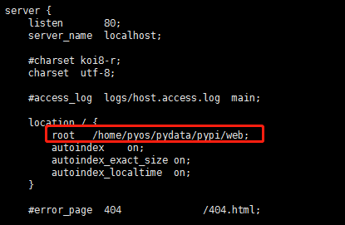

开启Nginx：



## 安装python3

安装步骤略（自行百度）

## 安装bandersnatch

通过pip进行安装，安装命令：pip install Bandersnatch

配置bandersnatch 的配置文件：



配置同步文件存放的路径（此路径可以自己创建）：

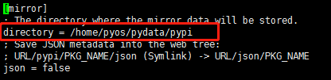

配置镜像的url地址（这个可以在mirror.py中配置国内地址，稍后介绍）：

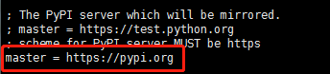

配置过滤条件：

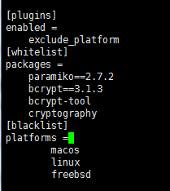

具体过滤条件可以在bandeersnatch官方文件中查看，地址：<https://bandersnatch.readthedocs.io/en/latest/filtering_configuration.html>

## 配置国内镜像资源：

配置mirror.py



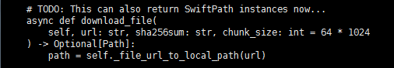

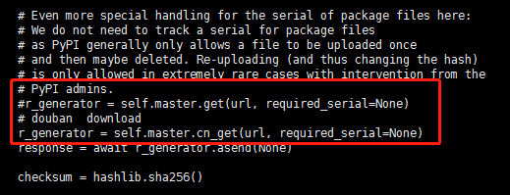

配置master.py



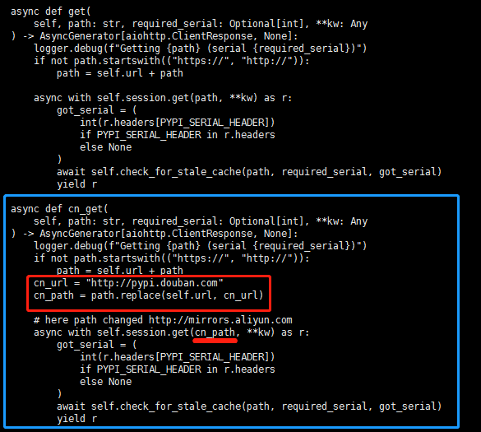

Bandersnatch相关命令：

